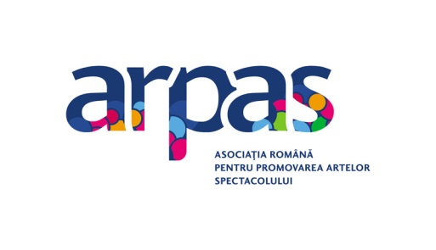
Nu suntem toți la fel, dar putem fi împreună - proiectul România 100 la debut
Anul viitor împlinim 100 de ani. Dar cine suntem noi, românii, de fapt? Suntem tânărul care umblă prin școli și visează să plece din țară? Suntem bătrâna ignorată de societate care își vinde lucrurile vechi la colțul străzii ca să-și mai completeze pensia? Suntem tinerii părinți care lucrează în corporație și nu ajung să-și mai vadă copiii crescuți de bone? Suntem bărbatul în criza vârstei de mijloc care nu-și mai poate susține familia și își pierde respectul de sine? Suntem politicianul corupt care vrea să mai câștige ceva înainte să piardă alegerile? Suntem profesoara care își inspiră elevii, dar e pe cale să fie dată afară de director pentru că e mai populară decât el? Suntem artistul care crede în talentul lui, dar nu are din ce să trăiască fiindcă ”cu arta nu faci bani?” Suntem copiii din cartierul sărac pe care nu-i trimite nimeni la școală și care - dacă ajung acolo - nu au ce să mănânce în pauză? Suntem mama care muncește în străinătate ca să trimită bani acasă copiilor, care cresc în lipsa ei? Suntem refugiații care și-au găsit aici liniștea, deși nu-și pot face acte legale?
Suntem toți aceștia și încă mult mai mulți. Cu siguranță nu suntem deloc la fel, dar asta nu înseamnă că nu putem fi împreună. Proiectul România 100. Povești adevărate spuse pe viu își propune să arhiveze povești ale oamenilor obișnuiți din România, spuse live chiar de ei, și capabile să-i inspire și pe alții. La România 100, oameni din toate categoriile sociale, etnice, de vârstă și de gen care trăiesc în România povestesc live o întâmplare care le-a schimbat viața. Fiecare poveste e adevărată și fiecare voce care o spune este autentică, deci spectacolele se plasează între documentar și teatru. Rezultă o imagine a României, așa cum arată ea astăzi, după 100 de ani de existență. Un puzzle complex, profund emoționant, capabil să-i inspire și pe alții, o arhivă vie. Arta povestirii redevine instrument de cunoaștere și de învățare a toleranței.
Concept și curatoriere: Cristina Modreanu/ Echipă: Florentina Bratfanof (directoare de casting), Maria Draghici (video), Peter Kerek (regie), Paul Dunca (MC), Ioana Gonțea (PR și documentare), Adi Bulboacă (foto).
Proiectul România 100 este produs de Asociația Română pentru Promovarea Artelor Spectacolului, în parteneriat cu Teatrul Național Radiofonic. România 100 este un proiect cultural finanțat în cadrul Programului cultural București Oraș participativ.
